Werkblad Betrouwbare bronnen

Tijdens het schrijven van het verslag is het van belang dat je gebruik maakt van verschillende bronnen. Het is van belang dat er betrouwbare bronnen gebruikt gaan worden tijdens het schrijven van het verslag. Om betrouwbare bronnen te vinden voor het verslag, is het van belang dat je weet wat betrouwbare bronnen zijn.

Wat is een betrouwbare bron?
Om te bepalen of een bron betrouwbaar is, is het van belang dat je de volgende stappen volgt:
- Wie is de maker? Bedenk altijd dat de maker van de bron een reden heeft om een bron te maken.
- Wanneer is de bron gemaakt? Is de bron 5 tot 10 jaar achteraf gemaakt of is de bron gemaakt tijdens of na afsloop van de gebeurtenis?
- Waarom en voor wie is de bron gemaakt? Met welk doel is de bron gemaakt?
- Onder welke omstandigheden is de bron gemaakt? Had de maker van de bron toegang tot alle informatie of werd hij/zij gehinderd in het maken van de bron?
- Conclusie Als je alle 4 de stappen hebt doorlopen, is het tijd om de bron te beoordelen. Kan je een stap niet beantwoorden, dan hoeft dat nog een reden te zijn voor onbetrouwbaarheid.

Het gebruik van Wikipedia om goede betrouwbare bronnen te zoeken:
De site Wikipedia is geen goede bron, echter is de informatie die op één betreffende pagina van Wikipedia staat wel gebaseerd op verschillende betrouwbare bronnen. Onderaan elke willekeurige Wikipedia pagina staan onder het kopje bronnen, noten en/of referenties de bronnen die gebruikt zijn voor het maken van de desbetreffende Wikipedia pagina (zie Figuur 1). Dit zijn vaak betrouwbare bronnen die gebruikt kunnen worden voor het verslag!
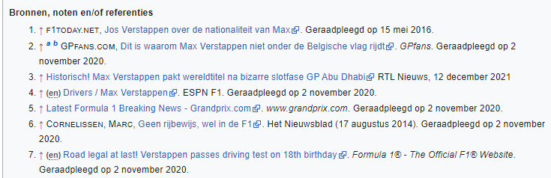
Figuur 1 Bronnen, noten en/of referenties bij de Wikipedia pagina van Max Verstappen
Hieronder nog een tweetal andere zoekmachines die je kan gebruiken om bronnen te zoeken:
- Google Scholar Is een internetzoekmachine die wetenschappelijke literatuur opzoekt.
- Ulrich’s web Vind je een overzicht van (bijna) alle tijdschriften, wereldwijd.
- Narcis.nl Is een online portaal voor Nederlandse wetenschappelijke publicaties.

Voor meer informatie bekijk het volgende filmpje, waarin wordt uitgelegd hoe je online betrouwbare bronnen kan vinden https://www.youtube.com/watch?v=iVnV21fzgh4

